想看代码的话，下载一个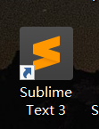，或者 notpad++，都可以，轻巧，get.py 是脚本代码

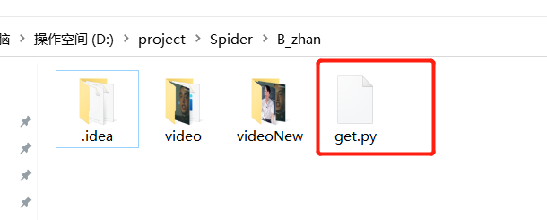

1、python 环境配置

<https://blog.csdn.net/weixin_40844416/article/details/80889165>

2、虚拟环境

<https://blog.csdn.net/chengyikang20/article/details/89162797>

3、激活虚拟环境以后，在windows终端，输入指令下载

pip install fake_useragent  
pip install lxml  
pip install requests

4、安装合成视频的软件，完成红框上面的步骤就行了，这里注意，安装完这个软件以后，记得把代码中的路径改了，我的软件装在F盘

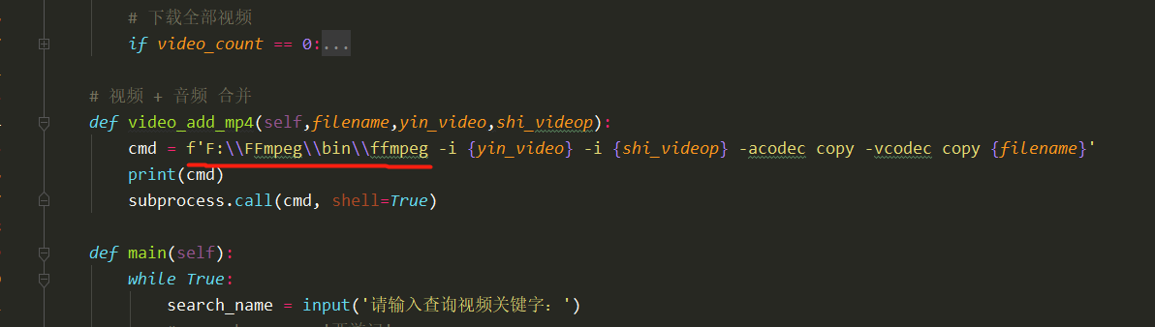

<https://blog.csdn.net/pythonlaodi/article/details/109222790>

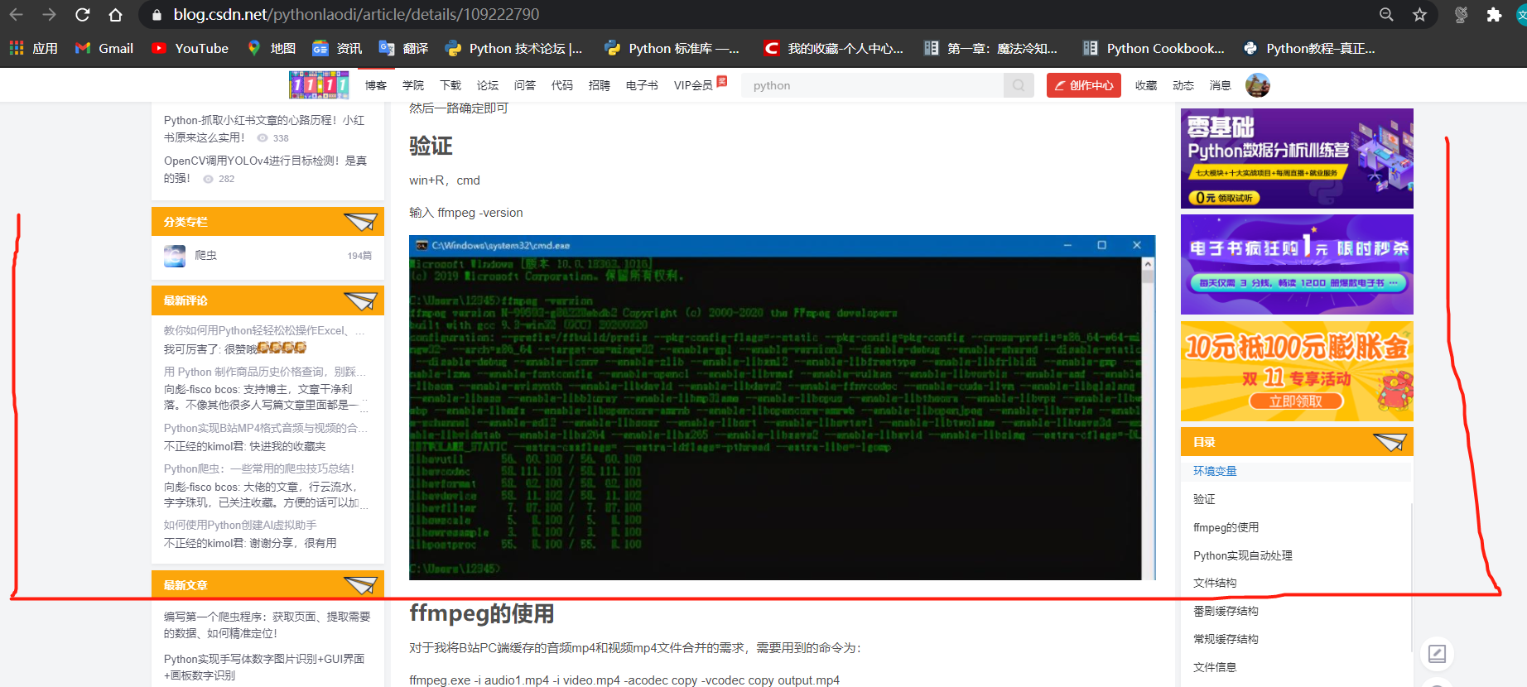

5、虚拟环境创建好以后，步骤2也有说明如何进入到里面，并且激活，当我们激活好以后，不要退出，接着进入我们放脚本的文档

现在我激活了：

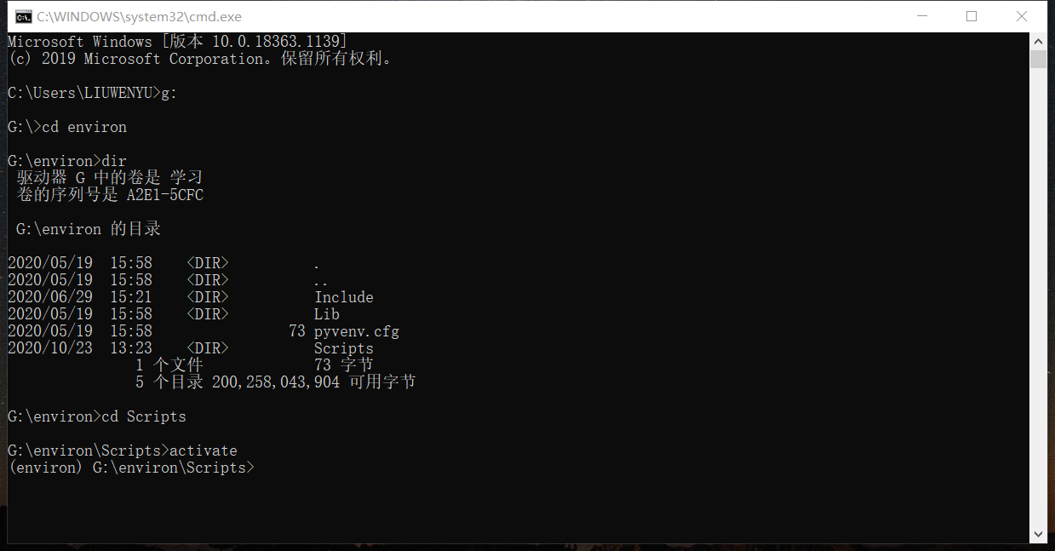

我不退出，我去找我的脚本：

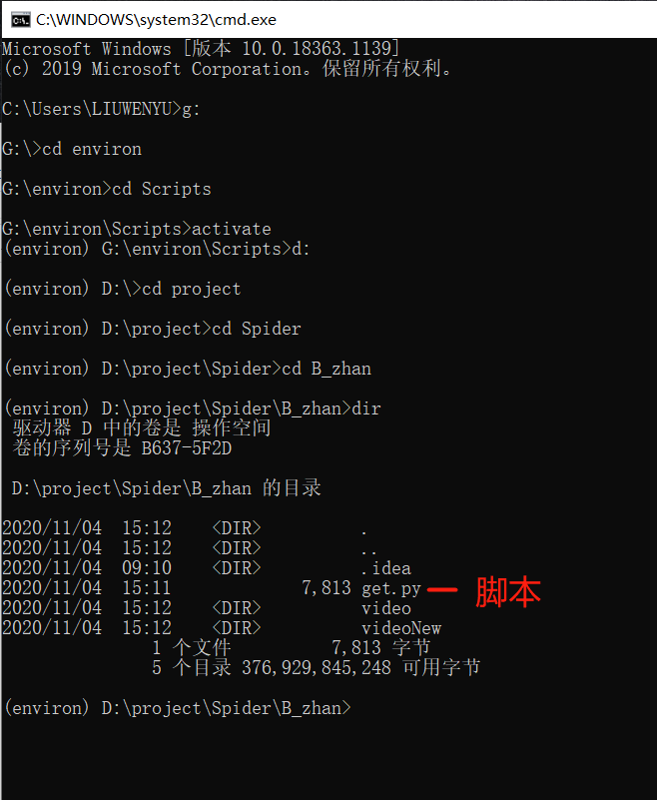

然后运行指令：

python get.py

然后输入指令：

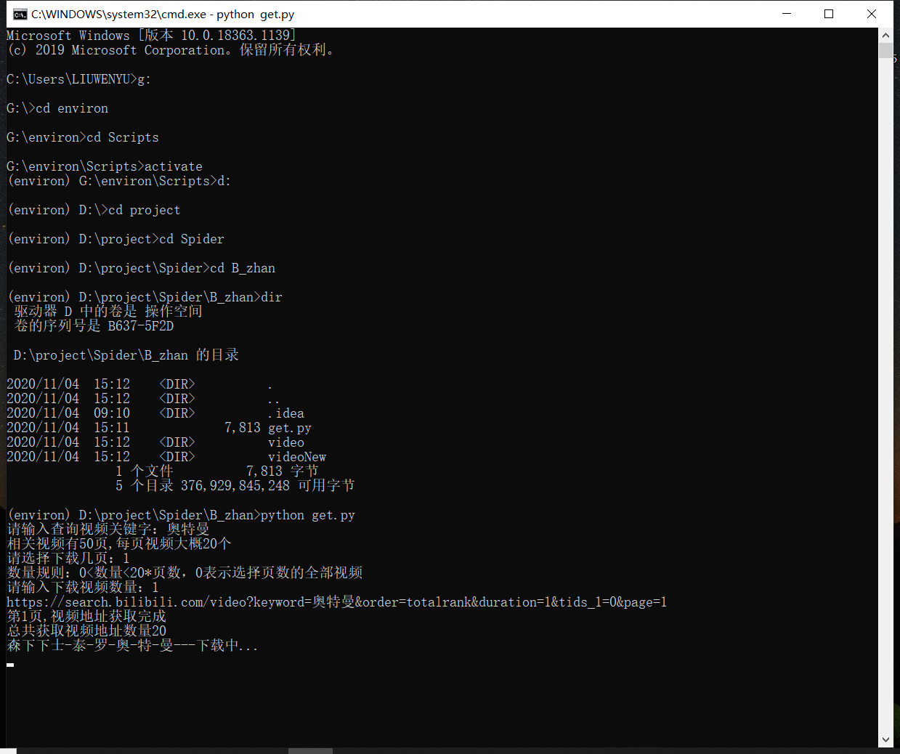

然后下载完成：

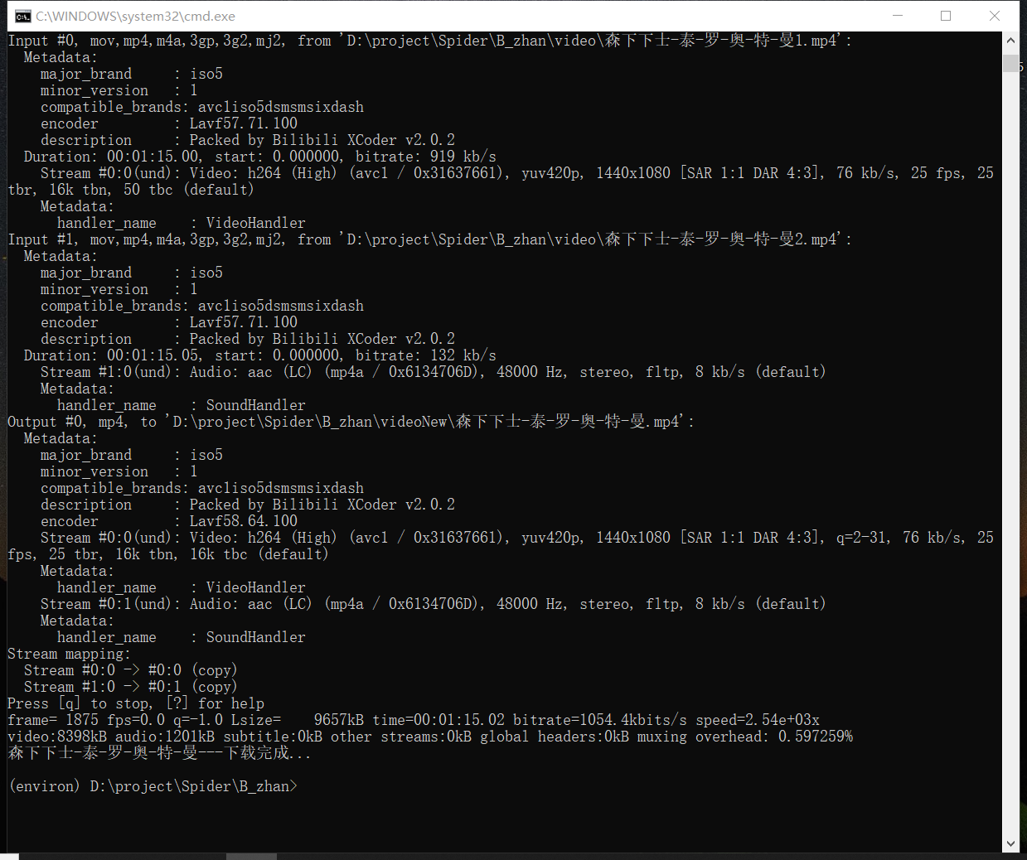

然后去你放脚本的文件那里，

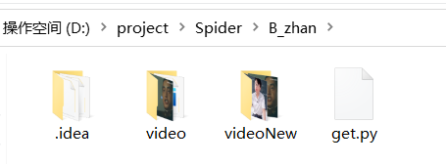

Video：音频，视频，因为B站抓取的视频，它是将视频和音频分开的，我们后期还得合成

VideoNew：完整的视频